PROCESO DE GESTIÓN DE FORMACIÓN PROFESIONAL INTEGRAL
Documento de Apoyo No. DA-10 – Práctica: detección y localización de objetos (color, forma y marcadores ArUco) en la celda simulada, publicando sus posiciones en tópicos ROS 2.
Nombre del Proyecto Formativo: CELDA ROBÓTICA COLABORATIVA CON VISIÓN ARTIFICIAL INTEGRADA EN ROS 2 (JETCOBOT – NVIDIA JETSON AGX ORIN)
Actividad de Proyecto Formativo: IMPLEMENTAR UNA CELDA ROBÓTICA COLABORATIVA CON VISIÓN ARTIFICIAL Y ROS 2, DE LA SIMULACIÓN AL ROBOT REAL, Y TRANSFERIR EL CONOCIMIENTO AL CENTRO DE FORMACIÓN.
Actividad de Aprendizaje: Detectar y localizar objetos por color, forma y marcadores fiduciales en la celda simulada, publicando su posición 3D en el marco del robot mediante tópicos ROS 2, y cuantificar su exactitud y repetibilidad frente a la posición verdadera de Gazebo.
Parte de la transferencia: Parte A – Simulación en el PC.
Equipo de trabajo: PC con Ubuntu 22.04 y ROS 2 Humble. No se usa la Jetson ni se energiza el robot.
Duración Estimada: 1,5 horas.
Sesión: Día 3 – 05/11/2026, 9:30 a.m. – 11:00 a.m.
Relación con la Guía de Aprendizaje: Actividad 3.4.2 (transferencia).

Nombre del participante: ____________________________________ Fecha: ____________________
PARTE A · TRABAJO EN EL PC (SIMULACIÓN):
Todo el trabajo de este documento se hace en el PC con Ubuntu 22.04 y ROS 2 Humble, con el robot simulado (mock y Gazebo) y, cuando se indique, una cámara USB conectada al PC. No se usa la Jetson ni se energiza el robot. Cada bloque de comandos indica Terminal (PC).

1. OBJETIVOS DE APRENDIZAJE
- Transformar detecciones en píxeles a posiciones 3D en el marco de la base con TF2 y el modelo de cámara.
- Ejecutar los detectores de jc_vision (color/forma y ArUco) sobre la cámara simulada de Gazebo (con la cámara real se hará en DA-16).
- Publicar y consumir el mensaje jc_interfaces/DetectedObjectArray y visualizarlo en RViz2.
- Medir exactitud, repetibilidad y latencia de la localización contra la verdad de Gazebo y analizar las fuentes de error (paralaje).

2. FUNDAMENTOS

2.1 Del píxel al marco del robot
Para un píxel (u, v), el rayo en el marco óptico es d_c = K⁻¹(u, v, 1)ᵀ (tras corregir la distorsión) [1]. Con la transformación T_base←cámara = (R, o) obtenida de TF2 [7] (cinemática + calibración mano-ojo), el punto sobre el plano horizontal z = z_p es:
$P=o+s R d_{c}, s=\frac{z_{p}−o_{z}}{{\left(R d_{c}\right)}_{z}}$ (1)
donde zp es la altura de la cara superior de la pieza (parámetro plane_z, 0,025 m para los cubos). La orientación de la pieza en la mesa se obtiene proyectando dos puntos del eje del rectángulo de área mínima (yaw_in_base). Si la altura real difiere en Δz, el error lateral es aproximadamente:
$ε_{xy}≈\frac{\left|Δz\right| r}{h}$ (2)
con r la distancia horizontal de la pieza al eje óptico y h la altura de la cámara sobre la pieza (Figura 1). En la pose observe, h ≈ 236 mm.
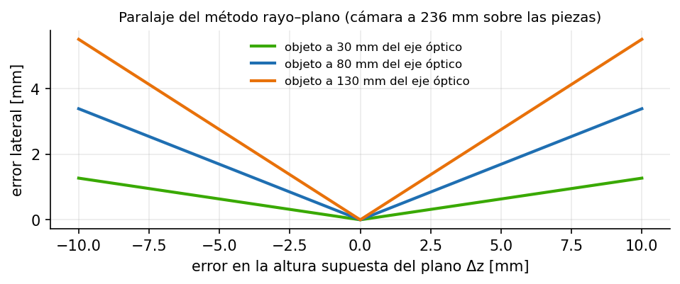
Figura 1. Error lateral por un error en la altura supuesta del plano, ecuación (2).

2.2 Marcadores ArUco
Los marcadores ArUco codifican un identificador en una rejilla binaria con distancia de Hamming mínima entre palabras del diccionario, lo que permite detección robusta y corrección de errores [3], [4]. Conocido su lado L, la pose 6D se estima con PnP sobre sus 4 esquinas; para cuadrados planos se usa IPPE [5] (cv2.SOLVEPNP_IPPE_SQUARE). El nodo aruco_detector publica además el marco TF aruco_<id>.

2.3 Interfaz de salida
jc_interfaces/msg/DetectedObject.msg
# Objeto detectado por un nodo de vision (jc_vision).
# header.frame_id indica el marco de 'pose' (p. ej. base_link o camera_optical_frame).
std_msgs/Header header
string label # clase: "rojo", "aruco_7", "apple", ...
string shape # forma geometrica: "cuadrado", "circulo", ... (vacio si no aplica)
float32 score # confianza [0,1] (1.0 para detectores clasicos)
int32 u # centro en pixeles (columna)
int32 v # centro en pixeles (fila)
float32 width_px
float32 height_px
float32 angle_rad # orientacion en el plano de la imagen (minAreaRect / marcador)
geometry_msgs/Pose pose # posicion 3D estimada (valida si pose_valid == true)
bool pose_valid

Tabla 1. Salidas de los detectores.
Tópico | Tipo | Contenido
/jc/detections | jc_interfaces/msg/DetectedObjectArray | Detecciones con pose en world
/jc/debug_image | sensor_msgs/msg/Image | Imagen anotada (contornos, etiquetas, ejes)
/jc/markers | visualization_msgs/msg/MarkerArray | Cubos de colores en RViz2 en la pose estimada
/tf (aruco_<id>) | tf2_msgs/msg/TFMessage | Pose de cada marcador

2.4 Resultados de validación
La cadena completa (TF del robot → modelo de cámara → segmentación → ecuación (1)) se validó con una cámara sintética que proyecta la escena conocida de la celda con la pose real de la cámara en observe, y con los nodos de ROS 2 (tools/synthetic_camera.py):
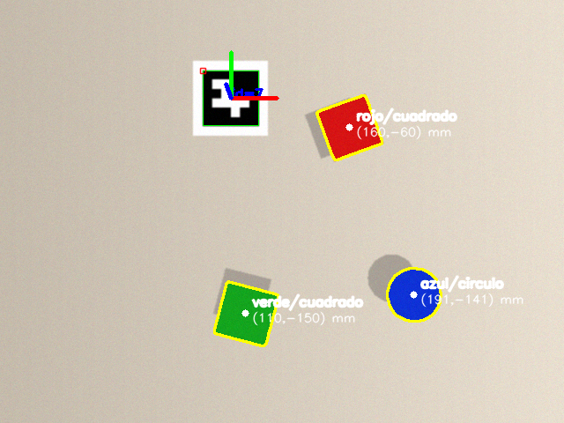
Figura 2. Detecciones de color/forma y ArUco (ejes) sobre la escena de la celda vista desde observe; las etiquetas indican la posición estimada en mm (marco world).
Tabla 2. Exactitud de localización medida en la validación (escena sintética, sin errores de calibración).
Objeto | Posición real (x, y) [mm] | Estimada (x, y) [mm] | Error [mm] | Comentario
Cubo rojo | (160,0; −60,0) | (160,1; −59,9) | 0,1 | yaw −70,0° ≡ 20° (simetría 90°)
Cubo verde | (110,0; −150,0) | (110,1; −150,1) | 0,1 | yaw −14,7° (real −15°)
Cilindro azul | (190,0; −140,0) | (191,3; −140,8) | 1,5 | cara superior a 30 mm con plane_z = 25 mm (paralaje)
ArUco 7 | (100,0; −40,0) | (100,0; −39,7) | 0,3 | pose 6D por PnP; z = −0,2 mm (real 0,6)

Nota:
Estos errores son el límite inferior del método (cámara perfectamente calibrada). Con el robot real se suman los errores de intrínsecos, mano-ojo, cinemática y altura de las piezas; se miden en la Parte B (DA-16).

3. PROCEDIMIENTO PASO A PASO

Paso 1. Detectores en simulación
Terminal (PC)
# Terminal 1: celda simulada (con GPU para la cámara)
ros2 launch jc_bringup sim.launch.py
# Terminal 2: llevar el robot a la pose de observación
ros2 service call /jc/move_to_named jc_interfaces/srv/MoveToNamed "{name: observe}"
# Terminal 3: detectores color/forma + ArUco
ros2 launch jc_vision vision.launch.py mode:=sim detector:=clasico
# Terminal 4: inspección
ros2 topic echo /jc/detections --once
ros2 run rqt_image_view rqt_image_view /jc/debug_image

Nota:
Sin GPU: lance sim.launch.py world:=celda_sin_camara.sdf y en otra terminal python3 ~/jc_ws/tools/synthetic_camera.py --ros-args -p use_sim_time:=true -p aruco_png:=$HOME/jc_ws/src/jc_bringup/models/aruco_7/materials/textures/aruco_7.png.

En RViz2 agregue MarkerArray (/jc/markers) y TF: deben aparecer cubos de colores sobre las piezas y el marco aruco_7.
INSERTAR IMAGEN / CAPTURA (por el instructor):
Captura de RViz2 con el robot en observe, los marcadores de detección y la imagen de depuración.

Paso 2. Analizar el código del detector
Revise en jc_vision/detector_base.py la secuencia: suscripción a Image y CameraInfo (QoS de sensores) → detect() → consulta TF world ← camera_frame → ecuación (1) → publicación. En color_shape_detector.py identifique hsv_mask, find_blobs y classify_shape. Las funciones geométricas (geometry_utils.py) tienen pruebas unitarias (test_geometry_and_handeye.py): ejecútelas con colcon test --packages-select jc_vision.

Paso 3. Medición de exactitud y repetibilidad en Gazebo
- Elija 5 posiciones dentro de la zona alcanzable y visible desde observe (DA-05, Figura 1).
- En Gazebo, seleccione el cubo rojo (pieza_roja) y desplácelo con la herramienta Translate (tecla T) a la primera posición. Lea su posición verdadera con ign model -m pieza_roja -p.
- Registre 50 detecciones: ros2 topic echo /jc/detections --field objects > rojo_P1.txt (o un nodo propio).
- Calcule el error medio respecto a la posición verdadera (exactitud) y la desviación estándar (repetibilidad).
- Repita con el marcador ArUco (modelo aruco_7) y con el cilindro azul (pieza_azul), cuya cara superior está a 30 mm: compare su error con la ecuación (2).
Tabla 3. Exactitud y repetibilidad en la celda simulada (diligenciar).
Posición | Verdadera en Gazebo (x, y) [mm] | Media estimada [mm] | Error [mm] | σ [mm]
P1
P2
P3
P4
P5

Nota:
Esta tabla es la referencia para la Parte B: en DA-16 se repite la medición con la cámara y el robot reales y se comparan ambos resultados para cuantificar el aporte de los errores de calibración.

Paso 4. Latencia
Mida el retardo entre la captura y la publicación de detecciones comparando header.stamp de /jc/detections con el reloj al recibir (nodo propio de 15 líneas) o con ros2 topic delay /jc/detections. Reporte media y percentil 95.

4. VERIFICACIÓN Y EVIDENCIAS
Tabla 4. Evidencias de la práctica.
# | Criterio | Evidencia
1 | Detecciones publicadas en /jc/detections con pose_valid en simulación | Salida topic echo + captura RViz2
2 | Detecciones visualizadas en RViz2 y en la imagen de depuración | Captura de RViz2 y de /jc/debug_image
3 | Exactitud y repetibilidad medidas en 5 posiciones de Gazebo | Tabla 3
4 | Análisis de fuentes de error (paralaje, calibración) | Párrafo técnico
5 | Latencia medida | Media y p95

5. SOLUCIÓN DE PROBLEMAS
Tabla 5. Problemas frecuentes.
Síntoma | Causa probable | Solución
Esperando CameraInfo... | Tópico de info distinto | Revisar camera_info_topic / modo sim o real
TF world<-camera... no disponible | Falta robot_state_publisher (celda no lanzada) | Lanzar sim.launch.py; usar el marco nominal camera_optical_frame
pose_valid = false | Rayo paralelo a la mesa o cámara apuntando arriba | Usar pose observe
Posiciones desplazadas constantes | Error en plane_z (altura de la pieza) | Ajustar la altura (ec. 2)
Detecciones parpadean | Rangos HSV al límite | Ajustar perfiles; aumentar min_area

REFERENCIAS
[1] R. Hartley y A. Zisserman, Multiple View Geometry in Computer Vision, 2nd ed. Cambridge, U.K.: Cambridge University Press, 2004.
[2] P. Corke, Robotics, Vision and Control: Fundamental Algorithms in Python, 3rd ed. Cham, Switzerland: Springer, 2023, doi: 10.1007/978-3-031-06469-2.
[3] S. Garrido-Jurado, R. Muñoz-Salinas, F. J. Madrid-Cuevas y M. J. Marín-Jiménez, "Automatic generation and detection of highly reliable fiducial markers under occlusion," Pattern Recognition, vol. 47, no. 6, pp. 2280–2292, 2014, doi: 10.1016/j.patcog.2014.01.005.
[4] F. J. Romero-Ramirez, R. Muñoz-Salinas y R. Medina-Carnicer, "Speeded up detection of squared fiducial markers," Image and Vision Computing, vol. 76, pp. 38–47, 2018, doi: 10.1016/j.imavis.2018.05.004.
[5] T. Collins y A. Bartoli, "Infinitesimal plane-based pose estimation," International Journal of Computer Vision, vol. 109, no. 3, pp. 252–286, 2014, doi: 10.1007/s11263-014-0725-5.
[6] OpenCV team, OpenCV 4.x Documentation. [En línea]. Disponible: https://docs.opencv.org/4.x/
[7] T. Foote, "tf: The transform library," en Proc. IEEE Int. Conf. Technologies for Practical Robot Applications (TePRA), 2013, pp. 1–6, doi: 10.1109/TePRA.2013.6556373.
[8] T. Foote y M. Purvis, REP 103 – Standard Units of Measure and Coordinate Conventions. [En línea]. Disponible: https://www.ros.org/reps/rep-0103.html
[9] J. R. Cháux Cedeño, jc_ws – espacio de trabajo ROS 2 de la celda JetCobot (material de esta transferencia, licencia Apache-2.0), 2026.

